**2014年台灣原住民牧者退修會 簡章**

「你們要休息，要知道我是　神！我必在外邦中被尊崇，在遍地上也被尊崇。」(詩篇46:10)「休息」在基督信仰的實踐中，不是一種自私或懶惰的行為，而是來自上主的命令。聖經中上主明定七日中必要有一日完全的休息，並且也啟示我們，休息是放下自己的能力，讓上帝掌權與管理，因為唯有上帝親自作工，祂自己才會得著世人的尊崇。上主的話明言了休息的重要性，因此退修與避靜是牧者服事旅程中重要的操練，但往往因為忽略其重要性，使得繁重的牧會工作令牧者陷入健康危機或家庭危機中。因此，希望藉著退修會的沉澱與休息，提供原住民牧者同工休息與充電的機會。

教會牧者的工作是一年365天，又一天24小時全時間服事，龐大的牧養教會羊群、守望與管理教會的工作，累積在牧者的身、心、靈所加諸的負荷非一般人能想像，牧者的生命與生活狀態也會連帶的影響其家庭。家庭是影響牧者服事品質最重要的區域，藉由聖經故事中的人物的家庭與親子關係，又反省當下教會看待牧者家庭的慣有文化，我們皆深知牧者家庭在教會中承受著外界無法體會的壓力與兩難。為了幫助原住民牧者及其家庭能夠在教會服事中重新得力，本次退修會主題將以「建立家庭祭壇」為主題，來幫助家庭建立敬拜生活，領受屬靈美好的祝福。

建立家庭的敬拜生活，教會就能藉著牧者家庭得到加倍的祝福，當牧者用盡全力、為服事主燃燒自己的時候，不要忘記家庭是療癒、滋潤我們的心的地方，當我們奮力奉獻生命為了宣教的禾場努力的時候，千萬不要忘了自己家中也有一塊小葡萄園，也等候著我們按時澆灌、滋潤、養育，享受將來的成果。

藉著短暫旅外的時間，來到上主面前重新調整自己的身體狀態、眼光與心思，本退修會是一個同工之間彼此分享、交流、鼓勵扶持的地方，期待大家踴躍參與!

**【活動資訊】**

1. 主辦單位：總會原住民宣教委員會。
2. 主題：【愛自己．愛我家─家庭祭壇有祝福】
3. 時間：2014年7月28-30日(禮拜一～三)。
4. 地點：高雄市蓮潭國際會館**(高雄市左營區崇德路801號 07-341-3333)**
5. 對象：
6. 原住民牧者、師丈、師母、傳道夫婦（含單身）及家庭。
7. 退休牧者夫婦、家庭。

**【報名資訊】**

1. 費用：牧者傳道每人2,000元(平均費用5,536元)，配偶打八折優惠(1,600元)，同行的兒女國小以下若已佔床而需加床者，加床費1,800元，(原價每天800元，共計2,400元)，國中以上者以成人價收費。
2. 小型教會牧者本人、2014年應屆畢業之新任傳道師、原住民大專中心工作者及退休牧者本人費用為1,000元。(同行者照一般收費標準。)
3. 報名方式：完整填寫報名寄至本會，並須於6月30日前匯入1,000元報名費訂金或全額支付，報名資料中含報名費匯款單影印證明始得完成報名並保留名額。
4. 郵政劃撥帳戶: 19566285 財團法人台灣基督長老教會宣教基金會
5. 報名簡章隨海報寄至各教會，或可至原宣網站搜索報名資訊。http://aboriginal.pct.org.tw/
6. 臨時取消者，於7月15日(二)前可退費二分之一，或另找人替代者。
7. 報名截止日期：報名6月30日報名截止，逾時不候，不開放現場報名。
8. 報名人數上限：250人。(含大人、小孩)
9. 報名聯絡人：巴奈姊妹，02-23625282轉253，FAX:02-2363-2669 e-mail： *abor@mail.pct.org.tw*。

**【其他及注意事項】**

1. 請自備環保杯、筷子、個人備品藥物及聖經。
2. 活動其間請參與人員自行辦理平安旅遊保險。
3. 退修會主題，每日晨更鼓勵家庭一起靈修，原宣可提供靈修教材。
4. 與會兒童與青少年(國中以下)另設有兒童主日學，由高雄原住民大專中心服事團隊負責課程與照顧，請安心帶領全家參與。

**【交通資訊】**

**《開車》**

1.高速公路：

中山高與南二高南下-接國道10號鼎金系統交流道->中華路交流道下接翠華路->左轉崇德路

2.高雄市區：

北上：博愛三路->左轉崇德路

南下：一號省道（民族一路）->右轉大中二路->左轉博愛三路->右轉崇德路

**《高鐵＆台鐵》**

往四號出口，沿高鐵路步行穿越原生植物園，約15分鐘

**《高捷》**

乘301號公車，至高雄市政府人發中心

搭捷運紅線至生態園區站，撘乘紅51線接駁車至會館

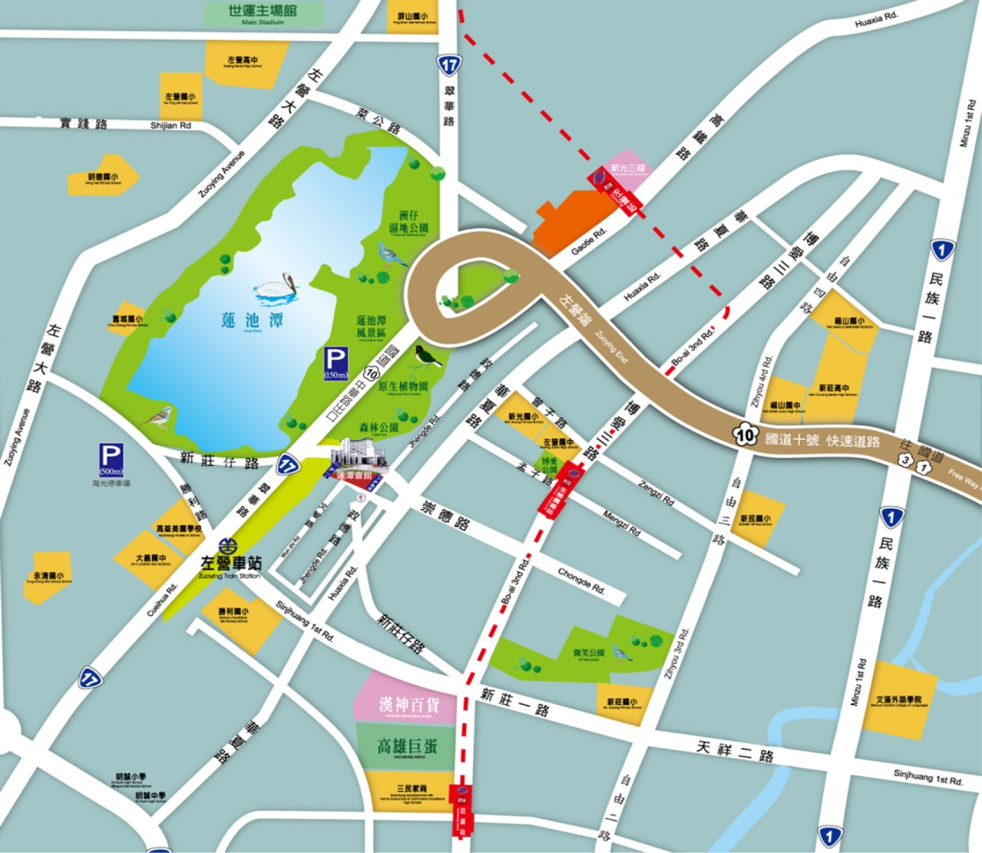

**【時 間 表】**

|  |  |  |  |
| --- | --- | --- | --- |
| **時段** | **7/28(一)** | **7/29(二)** | **7/30(三)** |
| **上午** | 1000-1100報到  1100-1200開會禮拜 | 0800-0900家庭靈修  0900-1030【家庭祭壇事工分享-1】  1030-1100 茶點  1100-1200【家庭祭壇事工分享-2】 | 0800-0900家庭靈修  0900-1030【單身與全家事奉】  1030-1100茶點  1100-1200家庭祭壇分享 |
| 1200-1330午餐 | | | |
| **下午** | 1330-1400影片回顧與活動場務報告  1400-1530  【阻力或助力？我的服事與家庭】  1530-1600茶點  1600-1730【家庭甜蜜之道】  1730-1800 Check in  1800-1930晚餐 | **戶外活動**  **(晚餐自理)** | 1330-1400兒主成果分享  1400-1600原住民音雄榜  (歌唱與說笑話比賽，屆時公佈比賽方式與規則)  1600-1610閉會禱告  1610 回程 |
| **夜間** | **自由活動** | |

**【2014年台灣基督長老教會原住民牧者暨師母(丈)退修會報名表】**

**\*以牧者為主要報名人，若有家庭成員同行，請另記於報名表下方。**

|  |  |  |  |  |  |  |
| --- | --- | --- | --- | --- | --- | --- |
| 姓名 |  | 職稱 |  | | 性別 | 🞏男　🞏女 |
| 身分證號碼 |  | 出生日期 | | 年 月 日 | | |
| Email |  | 電話/手機 | |  | | |
| 通訊地址 |  | | | | | |

**\*同行成員：**

|  |  |  |
| --- | --- | --- |
| 姓名與謂稱 | 出生日期 | 身份證字號 |
| **________________/________________** |  |  |
| **________________/________________** |  |  |
| **________________/________________** |  |  |
| **________________/________________** |  |  |
| **________________/________________** |  |  |

聯絡人：巴奈姊妹，02-23625282轉253，FAX:02-2363-2669 e-mail： *abor@mail.pct.org.tw*